E. sąskaitos užsisakymas
- Prisijunkite prie Swedbank interneto banko. Tai galite atlikti naudojant šią nuorodą: https://www.swedbank.lt/
- Pasirinkite Kasdienės paslaugos -> E.sąskaitos
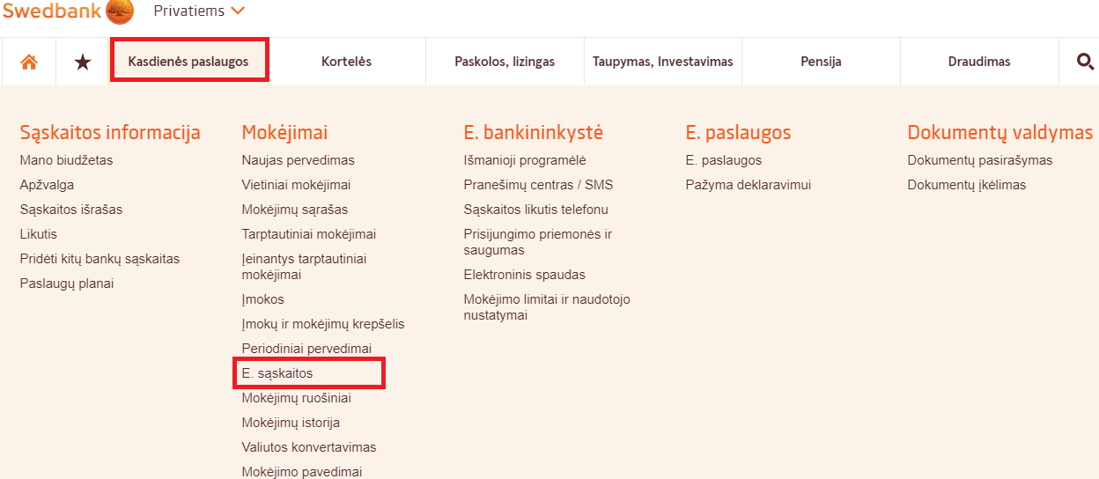
- Pasirinkite Užsisakyti E.sąskaitą
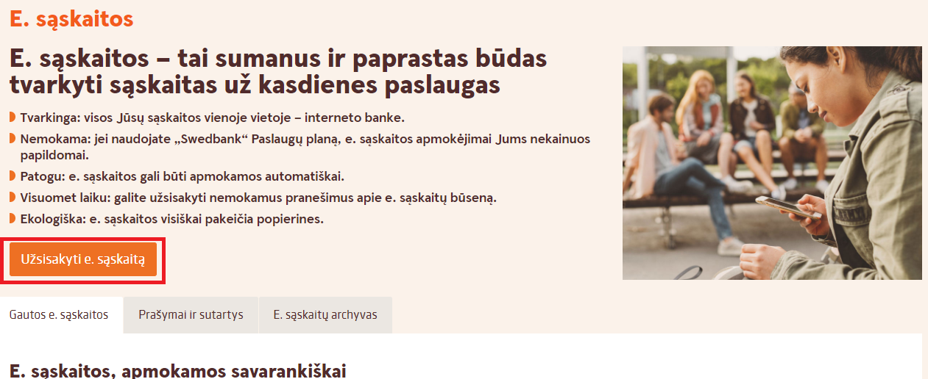
- Pasirinkite:
4.1. E.sąskaitų siuntėjas – Biudžetinė įstaiga Skaitlis (ugdymo ir maitinimo paslaugos)
4.2. Mokėtojo kodas – kvite nurodytas devinženklis skaičius
  - Spauskite Toliau

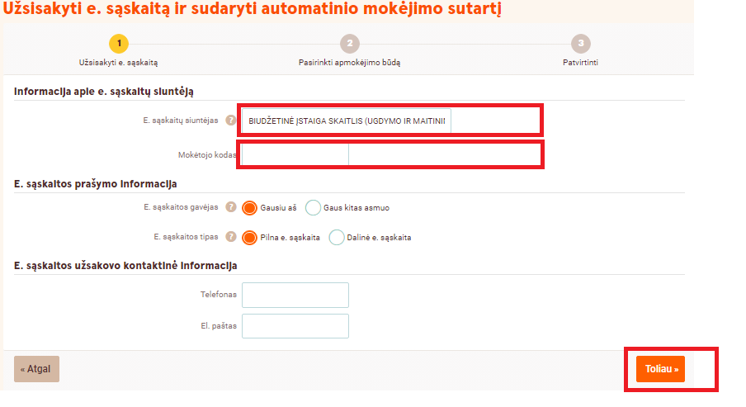

- Pasirinkite kokį naudosite apmokėjimo metodą
5.1. Pasirinkus Mokėsite automatiškai – NE. Gautą E. sąskaitą reikės apmokėti rankiniu būdu.
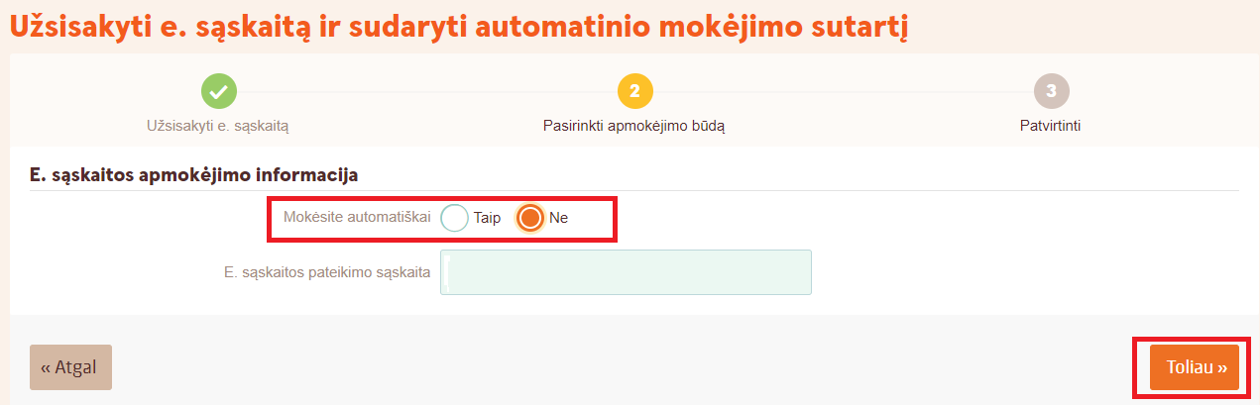
5.2. Pasirinkus Mokėsite automatiškai – TAIP. Pagal Jūsų pasirinktą automatinio apmokėjimo būdą priklausys kada bus apmokėta E. sąskaita.
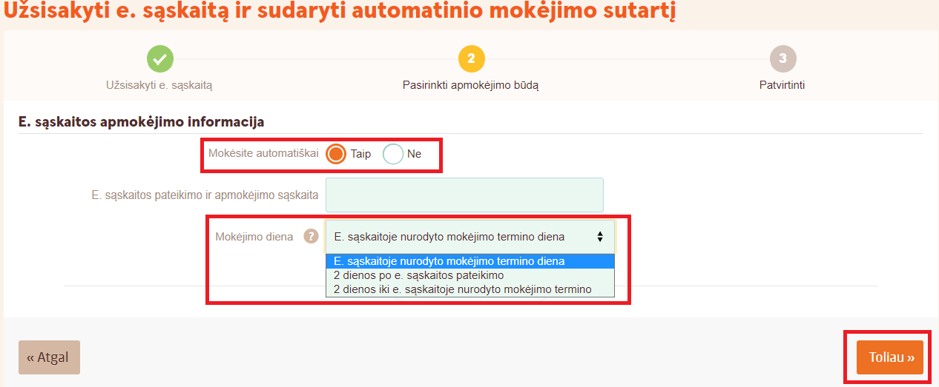
- Patvirtinkite e. sąskaitos gavimą
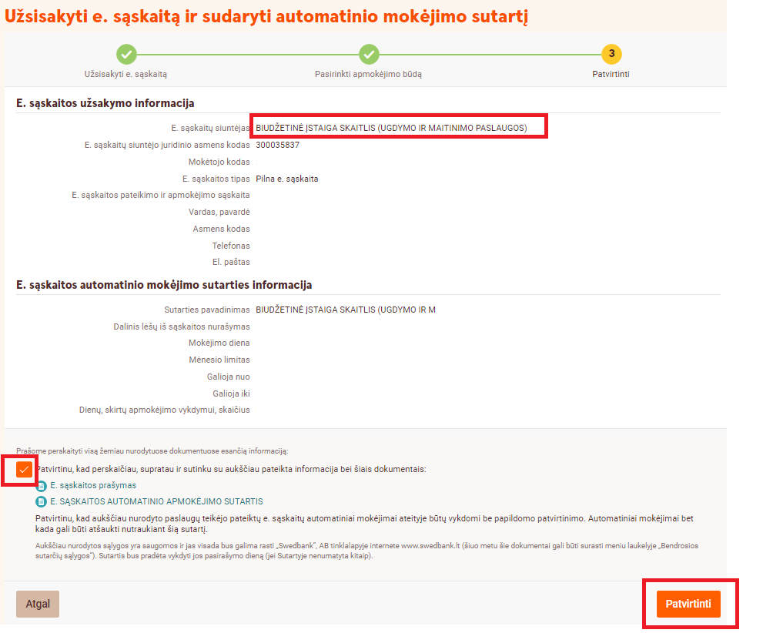
Po patvirtinimo turite gauti atsakymą, kad užsakėte e.sąskaitą.

E. sąskaitos atsisakymas
- Prisijunkite prie Swedbank interneto banko. Tai galite atlikti naudojant šią nuorodą: https://www.swedbank.lt/
- Pasirinkite Kasdienės paslaugos -> E.sąskaitos
- Pasirinkite lauką Prašymai ir sutartys.
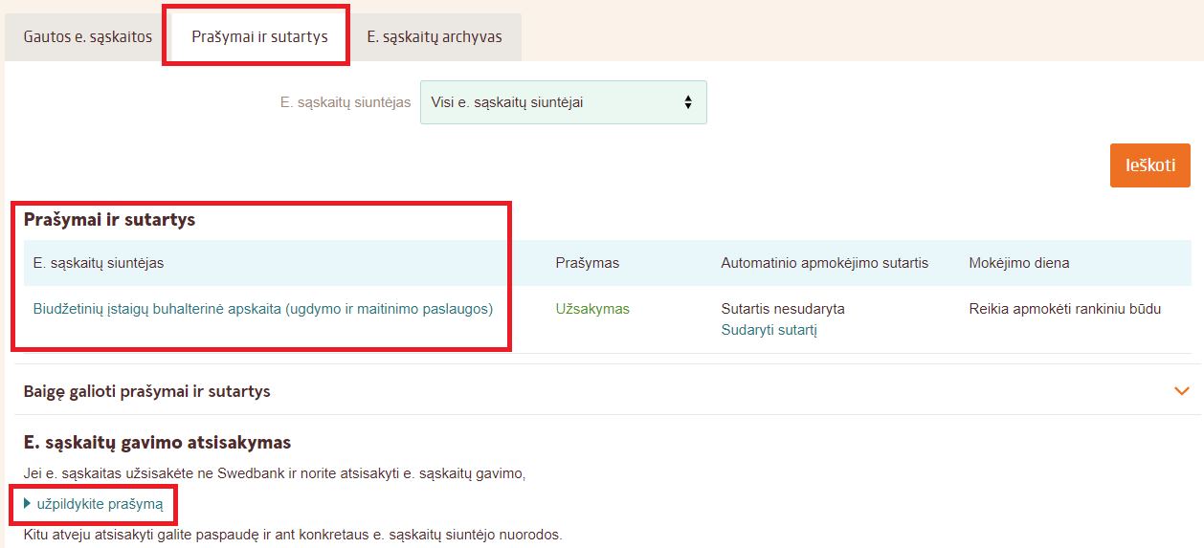
- E. sąskaitą galite nutraukti dviem būdais. Nutraukti jau gautą E. sąskaitą arba užpildyti atsisakymo formą.
(Pildant atsisakymo formą lauke E. sąskaitos gavimo atsisakymas pasirinkite – Užpildykite prašymą ir atlikite 4.2 ir 4.3. punktuose nurodytus veiksmus).
Jau gautos e. sąskaitos atsisakymas
4.1. Lauke Prašymai ir sutartys pasirinkite Jums atsiųstą E. sąskaitą -> Nutraukti.
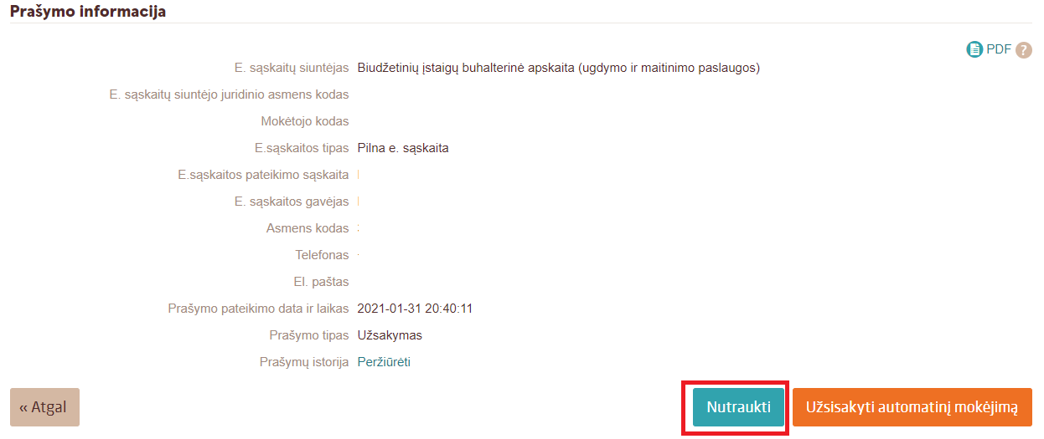

4.2. Įveskite E. sąskaitos siuntėjas - Biudžetinių įstaigų buhalterinė apskaita (ugdymo ir maitinimo paslaugos)
Mokėtojo kodas – kvite nurodytas devinženklis skaičius
Spauskite Toliau
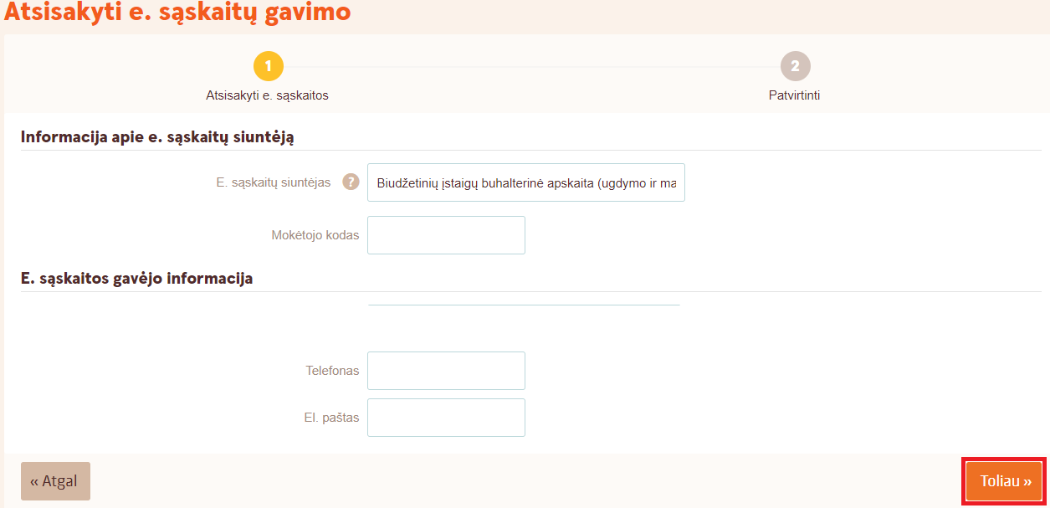
  - Spauskite Patvirtinti

